МЭРИЯ ГОРОДА НОВОСИБИРСКА

ПОСТАНОВЛЕНИЕ

От 14.03.2017 № 959

О проекте межевания территории квартала 140.02.05.01 в границах проекта планировки территории, ограниченной улицами Трикотажной, Автогенной, полосой отвода железной дороги, створом Октябрьского моста, набережной реки Оби, улицей Ипподромской и улицей Фрунзе, в Центральном, Октябрьском и Дзержинском районах

В целях определения местоположения границ образуемых и изменяемых земельных участков, с учетом протокола публичных слушаний и заключения о результатах публичных слушаний, в соответствии с Градостроительным кодексом Российской Федерации, решением Совета депутатов города Новосибирска от 21.05.2008 № 966 «О Порядке подготовки документации по планировке территории города Новосибирска», постановлением мэрии города Новосибирска от 01.12.2015 № 6870 «Об утверждении проекта планировки территории, ограниченной улицами Трикотажной, Автогенной, полосой отвода железной дороги, створом Октябрьского моста, набережной реки Оби, улицей Ипподромской и улицей Фрунзе, в Центральном, Октябрьском и Дзержинском районах», руководствуясь Уставом города Новосибирска, ПОСТАНОВЛЯЮ:
1. Утвердить проект межевания территории квартала 140.02.05.01 в границах проекта планировки территории, ограниченной улицами Трикотажной, Автогенной, полосой отвода железной дороги, створом Октябрьского моста, набережной реки Оби, улицей Ипподромской и улицей Фрунзе, в Центральном, Октябрьском и Дзержинском районах (приложение).
2. Департаменту строительства и архитектуры мэрии города Новосибирска разместить постановление на официальном сайте города Новосибирска в информационно-телекоммуникационной сети «Интернет».
3. Департаменту информационной политики мэрии города Новосибирска в течение семи дней со дня издания постановления обеспечить опубликование постановления.
4. Контроль за исполнением постановления возложить на заместителя мэра города Новосибирска – начальника департамента строительства и архитектуры мэрии города Новосибирска.
Мэр города Новосибирска | А. Е. Локоть

Гальянова
2275008
ГУАиГ

Приложение
к постановлению мэрии
города Новосибирска
от 14.03.2017 № 959

ПРОЕКТ
межевания территории квартала 140.02.05.01 в границах проекта планировки территории, ограниченной улицами Трикотажной, Автогенной, полосой
отвода железной дороги, створом Октябрьского моста, набережной
реки Оби, улицей Ипподромской и улицей Фрунзе, в Центральном,
Октябрьском и Дзержинском районах

Чертеж межевания территории с отображением красных линий, утвержденных в составе проекта планировки территории, линий отступа от красных линий в целях определения места допустимого размещения зданий, строений, сооружений, границ образуемых и изменяемых земельных участков на кадастровом плане территории, условных номеров образуемых земельных участков, границ территорий объектов культурного наследия, границ зон с особыми условиями использования территорий, границ зон действия публичных сервитутов (приложение).
____________

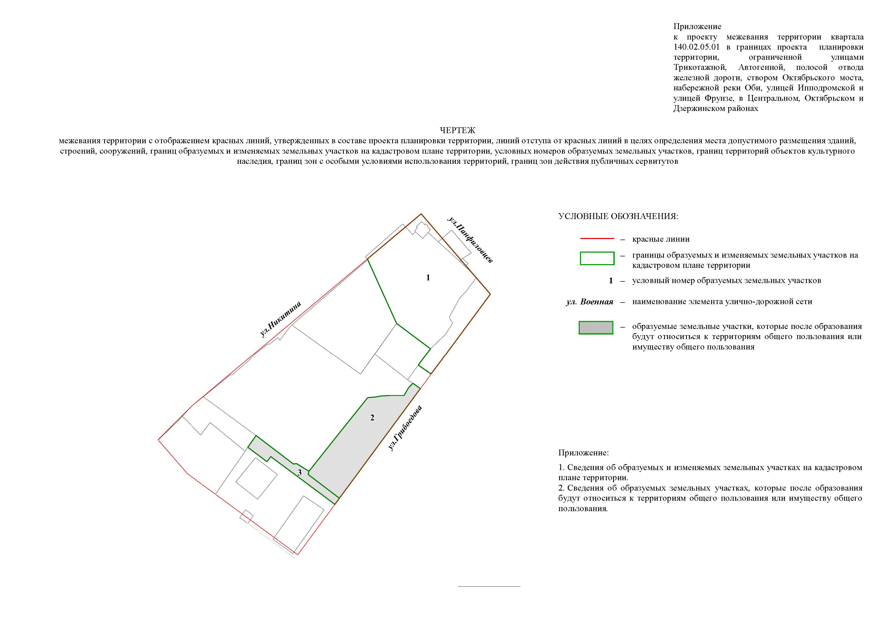

Приложение 1
к чертежу межевания территории с отображением красных линий, утвержденных в составе проекта планировки территории, линий отступа от красных линий в целях определения места допустимого размещения зданий, строений, сооружений, границ образуемых и изменяемых земельных участков на кадастровом плане территории, условных номеров образуемых земельных участков, границ территорий объектов культурного наследия, границ зон с особыми условиями использования территорий, границ зон действия публичных сервитутов

СВЕДЕНИЯ
об образуемых и изменяемых земельных участках на кадастровом плане территории

Условный  номер  земельного участка на чертеже | Учетный  номер  кадастрового квартала | Вид разрешенного  использования  образуемых земельных участков в соответствии  с проектом планировки  территории | Площадь  образуемых и изменяемых  земельных  участков и их частей, га | Адрес  земельного  участка

1 | 2 | 3 | 4 | 5
1 | 54:35:072810 | Магазины | 0,4989 | Российская Федерация, Новосибирская область, город Новосибирск, ул. Никитина, 128
2 | 54:35:072810 | Общее пользование территории | 0,2277 | Российская Федерация, Новосибирская область, город Новосибирск, ул. Никитина, (120а)
3 | 54:35:072810 | Общее пользование территории | 0,0519 | Российская Федерация, Новосибирская область, город Новосибирск, ул. Никитина, (120б)
 | Итого: |  | 0,7785
____________

Приложение 2
к чертежу межевания территории с отображением красных линий, утвержденных в составе проекта планировки территории, линий отступа от красных линий в целях определения места допустимого размещения зданий, строений, сооружений, границ образуемых и изменяемых земельных участков на кадастровом плане территории, условных номеров образуемых земельных участков, границ территорий объектов культурного наследия, границ зон с особыми условиями использования территорий, границ зон действия публичных сервитутов

СВЕДЕНИЯ
об образуемых земельных участках, которые после образования будут относиться
к территориям общего пользования или имуществу общего пользования

Условный  номер  земельного участка на чертеже | Учетный  номер  кадастрового квартала | Вид разрешенного  использования образуемых земельных участках  в соответствии с проектом планировки территории | Площадь  земельных участков, га | Адрес  земельного  участка

1 | 2 | 3 | 4 | 5
2 | 54:35:072810 | Общее пользование территории | 0,2277 | Российская Федерация, Новосибирская область, город Новосибирск, ул. Никитина, (120а)
3 | 54:35:072810 | Общее пользование территории | 0,0519 | Российская Федерация, Новосибирская область, город Новосибирск, ул. Никитина, (120б)
 | Итого: |  | 0,2796
____________

